第76讲 带电粒子在有界磁场中的运动
（四川）
1．如图所示：正方形绝缘光滑水平台面WXYZ边长$$l$$=1.8m，距地面h=0.8m。平行板电容器的极板CD间距d=0.1m且垂直放置于台面，C板位于边界WX上，D板与边界WZ相交处有一小孔。电容器外的台面区域内有磁感应强度B=1T、方向竖直向上的匀强磁场。电荷量q=5×10⁻¹³C的微粒静止于W处，在CD间加上恒定电压U=2.5V，板间微粒经电场加速后由D板所开小孔进入磁场（微粒始终不与极板接触），然后由XY边界离开台面。在微粒离开台面瞬时，静止于X正下方水平地面上A点的滑块获得一水平速度，在微粒落地时恰好与之相遇。假定微粒在真空中运动、极板间电场视为匀强电场，滑块视为质点，滑块与地面间的动摩擦因数$$μ$$=0.2，取g=10m/s²。
（1）求微粒在极板间所受电场力的大小并说明两板的极性；
（2）求由XY边界离开台面的微粒的质量范围；
（3）若微粒质量m_{o}=1×10⁻¹³kg，求滑块开始运动时所获得的速度。
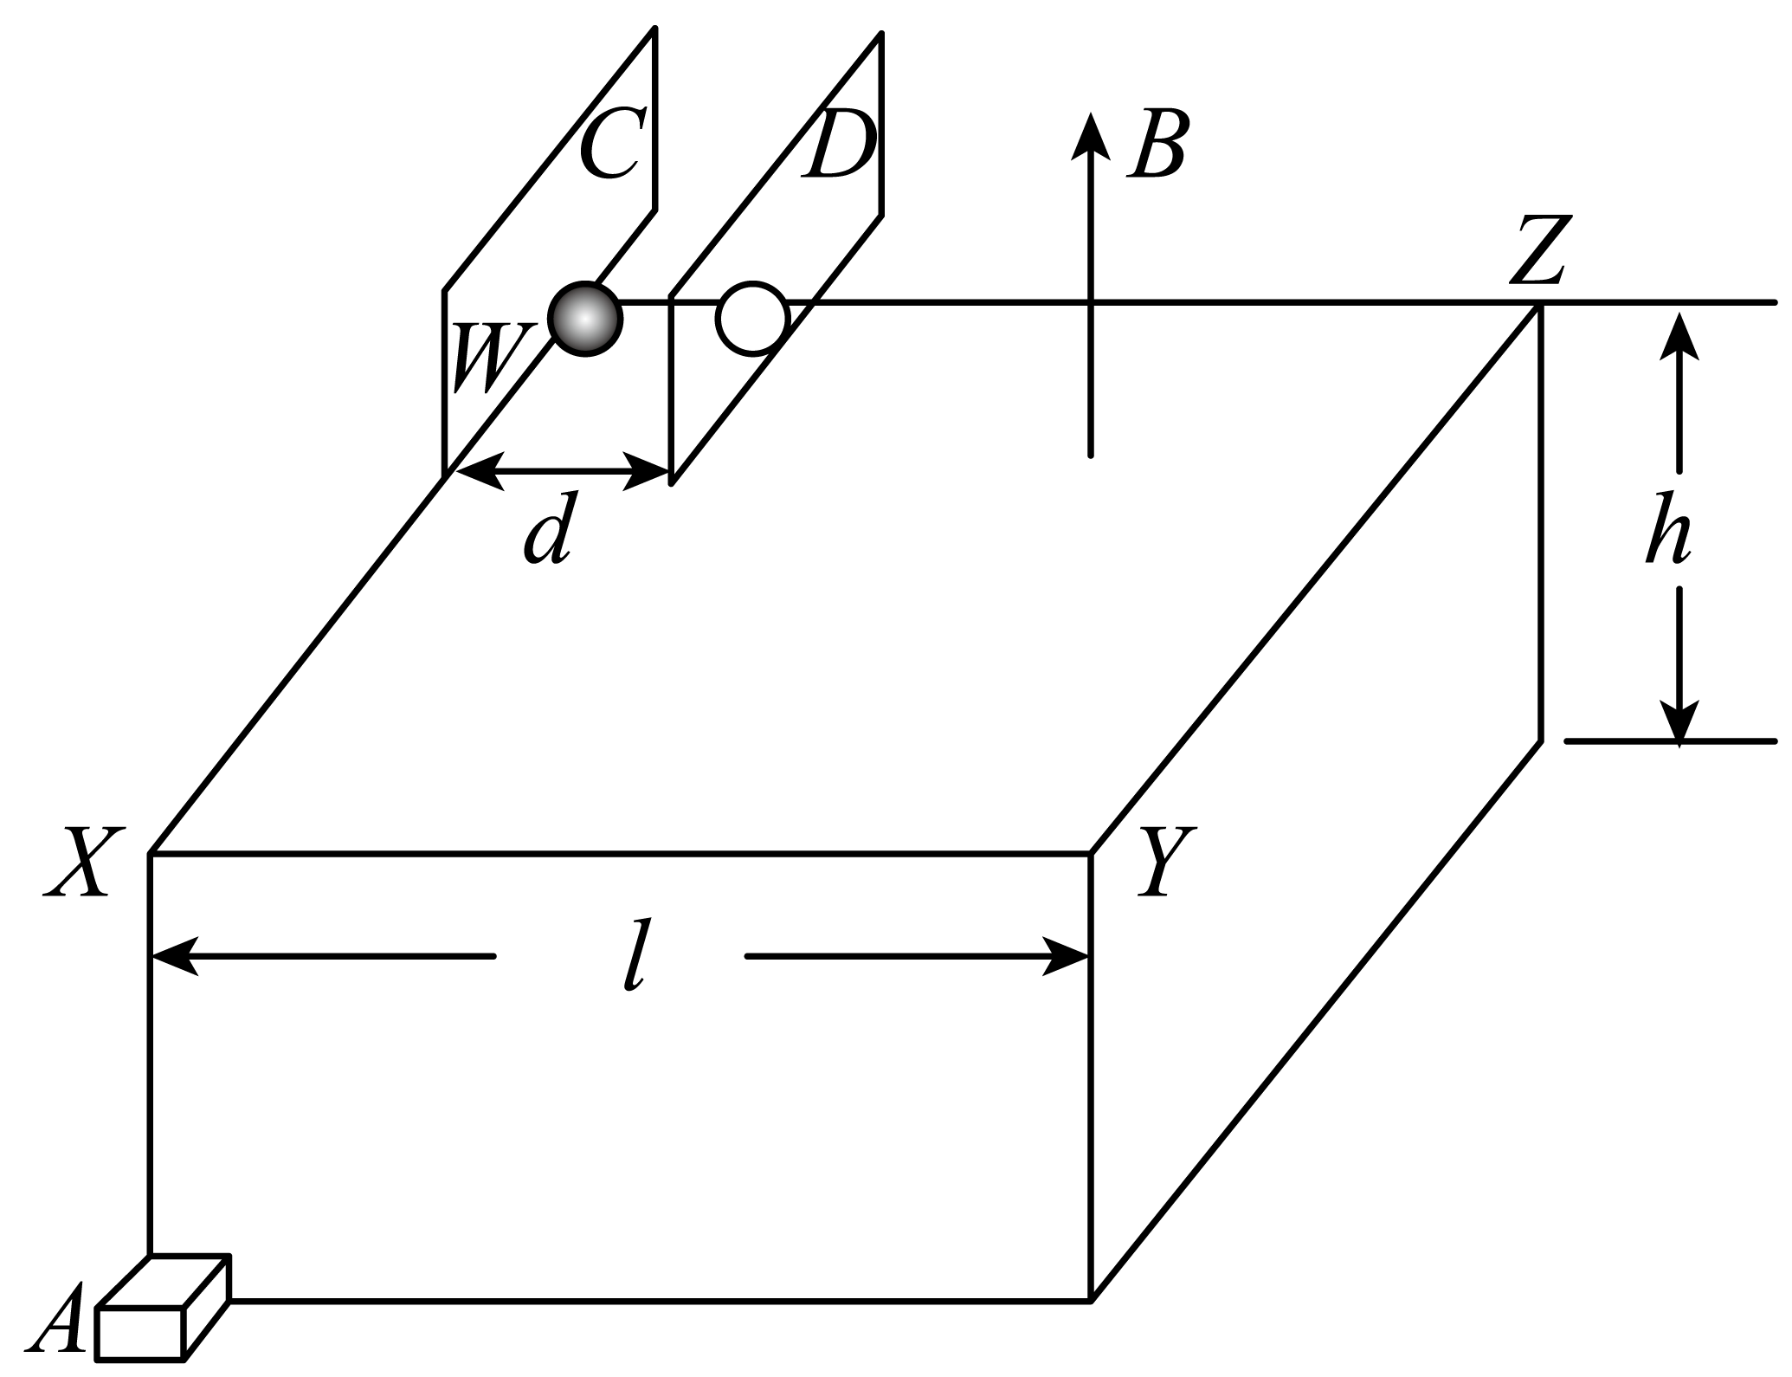
【答案】（1）1.25×10⁻¹¹N，C板为正，D板为负；（2）$$8.1×{10}^{−14}\text{kg}＜m≤2.89×{10}^{−13}\text{kg}$$；（3）4.15m/s
【难度】0.65
【知识点】平抛运动位移的计算、带电粒子在叠加场中做匀速圆周运动
【详解】（1）微粒在极板间所受电场力大小为
$$F=\frac{qU}{d}$$
代入数据得
F=1.25×10⁻¹¹ N
由微粒在磁场中的运动可判断微粒带正电荷，微粒由极板间电场加速，故C板为正极，D板为负极。
（2）若微粒的质量为m，刚进入磁场时的速度大小为v，由动能定理可得
$$qU=\frac{1}{2}mv^{2}$$
微粒在磁场中做匀速圆周运动，洛伦兹力充当向心力，若圆周运动半径为R，则有
$$qvB=m\frac{v^{2}}{R}$$
微粒要从XY边界离开台面，则圆周运动的边缘轨迹如图所示，半径的极小值与极大值分别为
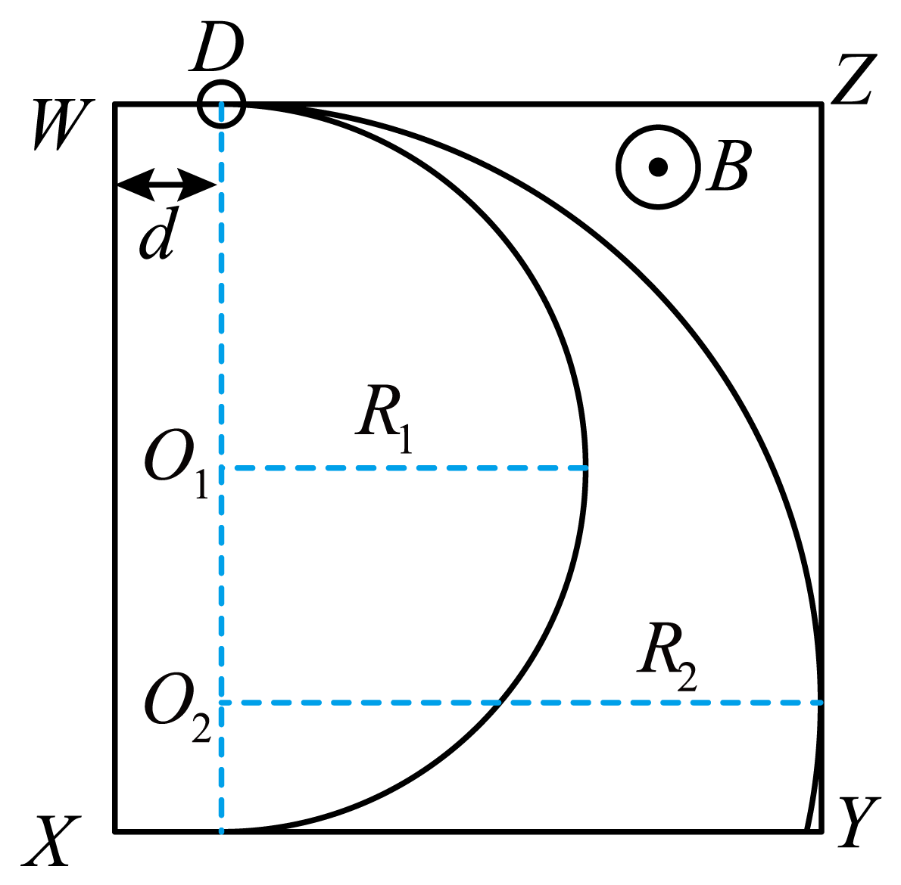
$$R_{1}=\frac{l}{2}$$
$$R_{2}=l−d$$
则有
$$m_{1}=\frac{qBR_{1}}{v}$$
$$m_{2}=\frac{qBR_{2}}{v}$$
联立代入数据，可得
$$8.1×{10}^{−14}\text{kg}＜m≤2.89×{10}^{−13}\text{kg}$$
（3）如图所示，微粒在台面以速度v做以O点为圆心、R为半径的圆周运动，从台面边缘P点沿与XY边界成θ角飞出做平抛运动，落地点为Q，水平位移为s，下落时间为t。设滑块质量为M，滑块获得速度v₀后在t内沿与平台前侧面成φ角方向，以加速度a做匀减速直线运动到Q，经过位移为k。由几何关系，可有
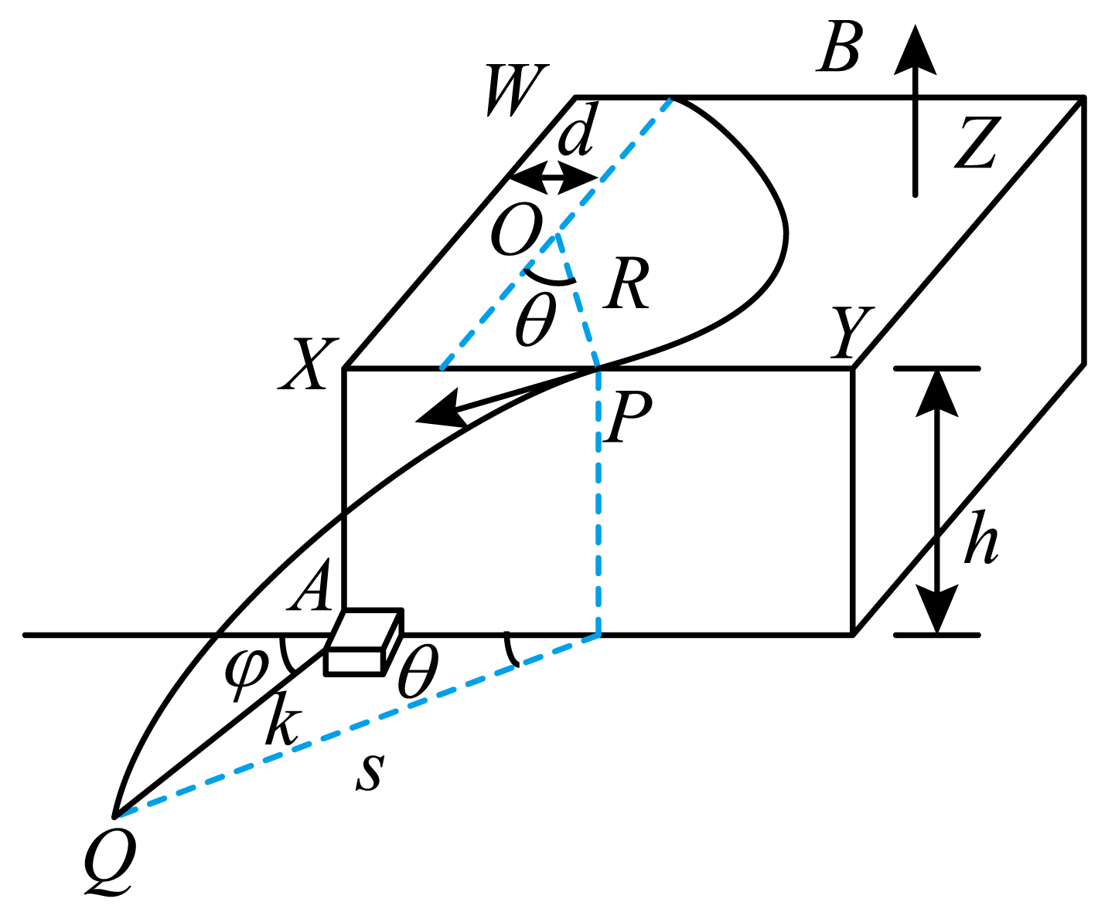
$$cosθ=\frac{l−R}{R}$$
根据平抛运动规律，则有
$$h=\frac{1}{2}gt^{2}$$
$$t=\sqrt{\frac{2h}{g}}$$
$$s=vt$$
对于滑块，由牛顿定律及运动学公式，有
$$μMg=Ma$$
$$k=v_{0}t−\frac{1}{2}at^{2}$$
由余弦定理可得
$$k^{2}=s^{2}+（d+Rsinθ）^{2}−2s（d+Rsinθ）cosθ$$
由正弦定理可得
$$\frac{sinφ}{s}=\frac{sinθ}{k}$$
联立并代入数据解得
$$v_{0}=4.15{\text{m}}/{\text{s}}$$
此时
$$φ=\text{arcsin}0.8$$
或
φ=53°
一.知识回顾
有界匀强磁场是指只在局部空间存在着匀强磁场，带电粒子从磁场区域外垂直磁场方向射入磁场，在磁场区域内做一段匀速圆周运动，也就是通过一段圆弧轨迹，然后离开磁场区域。带电粒子在磁场中运动的圆弧轨迹取决于粒子进入磁场的速度大小、方向和磁场的磁感应强度及磁场的区域边界。常见磁场区域边界可分为如下几种情形：
情形一：直线边界
直线边界磁场又分单边直线边界和双边平行直线边界。单边直线边界如图甲、乙、丙所示，粒子进出磁场具有对称性；双边平行直线边界如图丁、戊所示，粒子进出磁场存在临界条件。
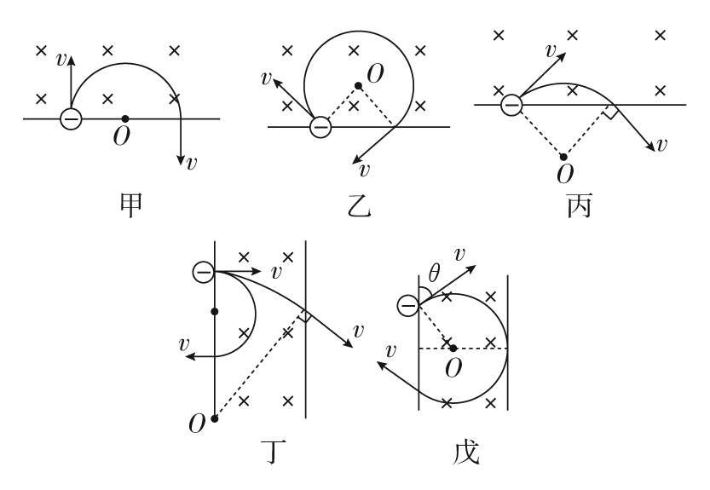
解决这类问题的“三部曲”：画轨迹、找圆心、定半径。
如果粒子从同一直线边界射入和射出，那么粒子进入磁场时速度与边界的夹角和射出磁场时速度与边界的夹角相等。
情形二：矩形边界
矩形边界磁场是指分布在矩形范围内的有界磁场，带电粒子的轨迹只是一部分圆弧。垂直于某边射入，从某一顶点射出是常见的临界情况。
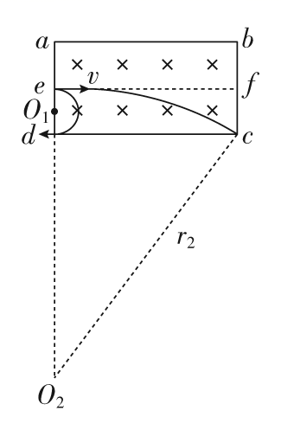
解决该类问题的关键是把握临界情况，如图所示。常见的有如下几种情况：（设粒子从ad边中点e垂直射入）
（1）两个临界半径①从d点射出：$$r_{\text{1}}\text{=}\frac{ad}{\text{4}}$$。
②从c点射出：$$r_{\text{2}}^{\text{2}}\text{=(}r_{\text{2}}\text{−}\frac{ad}{\text{2}}{\text{)}}^{\text{2}}\text{+}ab^{\text{2}}$$。
（2）三种情况
①r≤r₁，粒子从ed段射出。
②r₁<r≤r₂，粒子从cd段射出。
③r>r₂，粒子从cf段射出（不会到达f点）。
情形三：圆形边界
圆形边界磁场是指分布在圆形区域内的有界磁场，带电粒子在圆形边界的匀强磁场中的轨迹也是一段不完整的圆弧。由于此类问题涉及两个圆：粒子运动轨迹的圆与磁场区域的圆，能很好地考查学生的综合分析能力，所以是近年来高考的热点。
带电粒子在圆形边界磁场中运动的四个结论：
（1）径向进出：当粒子运动方向与磁场方向垂直时，沿圆形磁场半径方向射入的带电粒子，必沿径向射出圆形磁场区域，即粒子出射速度的反向延长线必过磁场圆的圆心，如图1所示。
（2）等角进出：入射速度方向与过入射点的磁场圆半径的夹角等于出射速度方向与过出射点的磁场圆半径的夹角，如图2所示。径向进出是等角进出的一种特殊情况（θ＝0°）。
（3）点入平出：若带电粒子从圆形匀强磁场区域圆周上一点沿垂直于磁场方向进入磁场，当带电粒子做圆周运动的半径与圆形磁场区域的半径相同时，所有带电粒子都以平行于磁场区域圆周上入射点处的切线方向射出磁场，如图3所示。
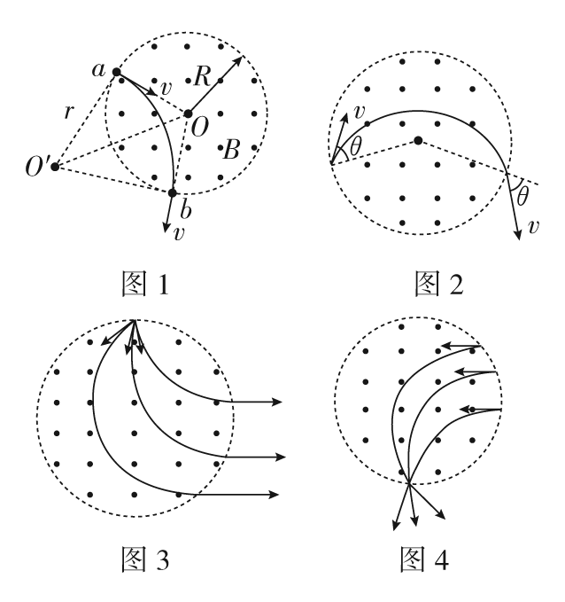
（4）平入点出：若带电粒子以相互平行的速度射入磁场，且带电粒子在磁场中做圆周运动的半径和圆形磁场区域半径相同，则这些带电粒子将会从磁场区域圆周上同一点射出，且磁场区域圆周上该点的切线与带电粒子射入磁场时的速度方向平行，如图4所示。
情形四：四分之一平面边界
四分之一平面边界磁场是指分布在平面直角坐标系中某一象限范围的有界磁场，带电粒子的轨迹只是一部分圆弧，粒子轨迹与坐标轴相切或垂直是常见的临界情况。
解决该类问题的关键是明确粒子射入(射出)磁场的位置坐标，及速度方向与坐标轴的夹角关系，然后分析粒子做圆周运动的轨迹、圆心，寻找几何关系求解问题。
情形五：三角形边界
三角形边界磁场是指分布在三角形区域内的有界磁场，粒子的轨迹也是一段圆弧，由于三角形有等边三角形、等腰三角形、直角三角形等不同类型，所以会有不同的临界情景。
解答该类问题主要把握以下两点：
（1）射入磁场的方式
①从某顶点射入。
②从某条边上某点（如中点）垂直（或成某一角度）射入。
（2）射出点的判断
其临界条件是判断轨迹可能与哪条边相切，进而判定出射点的可能位置。
二.例题精析
题型一：直线边界
例1．
2．如图所示，在竖直线EOF右侧足够大的区域内存在着磁感应强度大小为B方向垂直纸面向里的匀强磁场。质量相同、电荷量分别为+q和-q带电粒子，从O点以相同的速度，先后射入磁场，已知v的方向与OF成θ=30°，两带电粒子在磁场中仅受洛伦兹力作用，则不正确的是（ ）
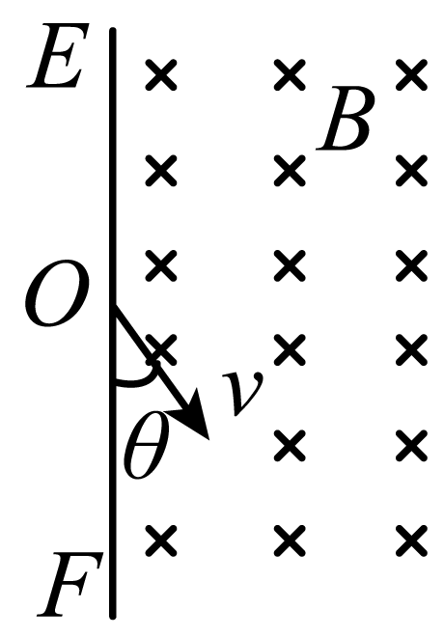
A．两带电粒子回到EOF竖直线时与O点的距离相等
B．两带电粒子在磁场中的运动时间相等
C．两带电粒子回到EOF竖直线时的速度相同
D．从射入到射出磁场的过程中，两粒子所受洛伦兹力的冲量相同
【答案】B
【难度】0.65
【知识点】求变力的冲量、带电粒子在直边界磁场中运动
【详解】A．这两个正负粒子以与OF成$$θ=30°$$射入有界匀强磁场后，由左手定则可判断，正离子沿逆时针方向旋转，负粒子沿顺时针方向旋转，如下图所示
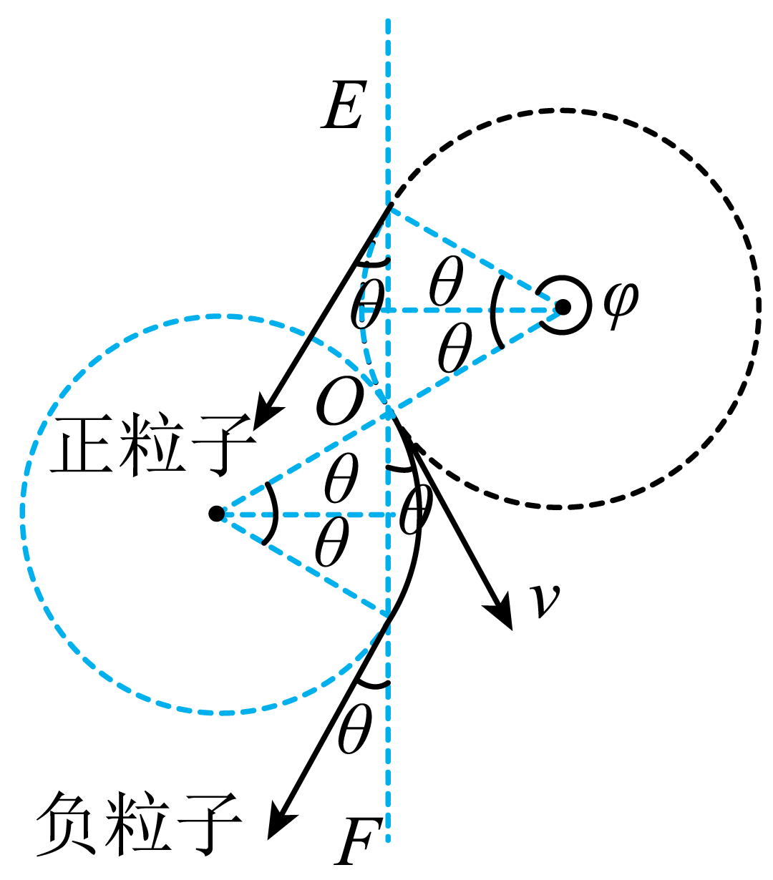
因正、负粒子所带电荷量的绝对值和质量都相同，由
$$qvB=m\frac{v^{2}}{r}$$
可知，磁场中做匀速圆周运动的轨道半径相同，由几何关系知，负粒子在磁场中转过的角度为2θ，正离子在磁场中转过的角度$$φ=2π−2θ$$，则两段圆弧所对应的弦长度相等，即带电粒子回到EOF竖直线时与O点的距离相等，A选项不合题意，故A错误；
B．带电粒子在磁场中做圆周运动的周期
$$T=\frac{2πr}{v}=\frac{2πm}{qB}$$
则+q和-q粒子的周期相同，但是轨迹圆弧所对的圆心角不同，因此两带电粒子在磁场中的运动时间不相等，B选项符合题意，故B正确；
C．因洛伦兹力不改变速度的大小，结合几何关系分析知，速度方向与EOF的夹角都是$$30°$$，因此两带电粒子回到EOF竖直线时的速度相同，C选项不合题意，故C错误；
D．两带电粒子在磁场中仅受洛伦兹力作用，由动量定理
$$I_{洛}=p−p_{0}$$
由于以相同的初速度射入磁场，两带电粒子的初动量$$p_{0}$$相等，离开磁场时速度大小相等、方向相同，两带电粒子的末速度$$p$$相等，因此两带电粒子所受洛伦兹力的冲量相同，D选项不合题意，故D错误。
故选B。
题型二：圆边界
例2．
3．如图所示，在半径为R的圆形区域内充满磁感应强度为B的匀强磁场，MN是一竖直放置的感光板。从圆形磁场最高点P以速度v垂直磁场正对着圆心O射入带正电的粒子，且粒子所带电荷量为q、质量为m，不考虑粒子重力，关于粒子的运动，以下说法正确的是（ ）
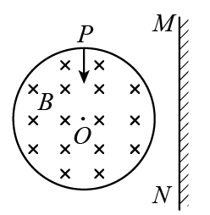
A．粒子在磁场中通过的弧长越长时间也越长
B．出磁场的粒子其出射方向的反向延长线也一定过圆心O
C．出磁场的粒子一定能垂直打在MN上
D．只要速度满足$$v=\frac{qBR}{m}$$，入射的粒子出射后一定垂直打在MN上
【答案】BD
【难度】0.65
【知识点】带电粒子在圆（弧）形边界磁场中运动
【详解】A．粒子在磁场中做匀速圆周运动，则有
$$qBv=\frac{mv^{2}}{r}$$，$$T=\frac{2πr}{v}=\frac{2πm}{qB}$$
则速度不同的同种带电粒子在磁场中做匀速圆周运动的周期相等，对着圆心入射的粒子，速度越大在磁场中轨迹半径越大，弧长越长，轨迹对应的圆心角越小，由$$t=\frac{θ}{2π}T$$知，运动时间t越小，故A错误；
B．带电粒子在磁场中做匀速圆周运动，设轨迹圆心为$$O'$$，粒子出射点为$$P'$$，根据几何知识可知
$$△OPO'$$≌$$△OP'O'$$
则
$$∠OP'O'\text{=}∠OPO'\text{=}90°$$
即对着圆心入射的粒子，其出射方向的反向延长线也一定过圆心，故B正确；
C．速度不同，半径不同，轨迹对应的圆心角不同，对着圆心入射的粒子，出射后不一定垂直打在MN上，与粒子的速度有关，故C错误；
D．速度满足v=$$\frac{BqR}{m}$$时，粒子的轨迹半径为r=$$\frac{mv}{Bq}$$=R，入射点、出射点、O点与轨迹的圆心构成菱形，射出磁场时的轨迹半径与最高点的轨迹半径平行，粒子的速度一定垂直打在MN板上，故D正确。
故选BD。
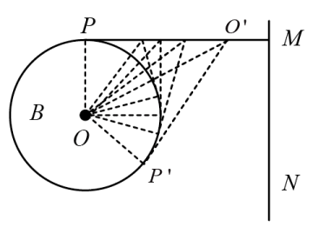
【点睛】带电粒子射入磁场后做匀速圆周运动，对着圆心入射，必将沿半径离开圆心，根据洛伦兹力充当向心力，求出$$v=\frac{BqR}{m}$$时轨迹半径，确定出速度的偏向角。对着圆心入射的粒子，速度越大在磁场中通过的弧长越长，轨迹对应的圆心角越小，即可分析时间关系。
题型三：三角形边界
例3．
4．如图所示，边长为L的等边三角形ABC内、外分布着两方向相反的匀强磁场，三角形内磁场方向垂直纸面向外，两磁场的磁感应强度大小均为B。顶点A处有一粒子源，粒子源能沿∠BAC的角平分线发射不同速率的粒子，粒子质量均为m、电荷量均为+q，不计粒子重力及粒子间的相互作用力，则发射速度v₀为哪一值时粒子能通过B点（ ）
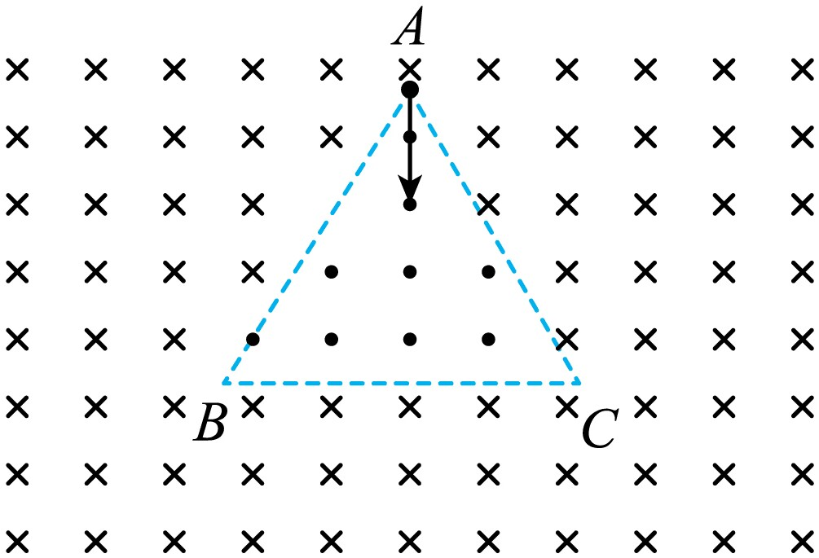
A．$$\frac{2qBL}{m}$$ B．$$\frac{3qBL}{2m}$$ C．$$\frac{2qBL}{3m}$$ D．$$\frac{qBL}{7m}$$
【答案】D
【难度】0.65
【知识点】带电粒子在直边界磁场中运动
【详解】粒子带正电，且经过B点，其可能的轨迹如图所示
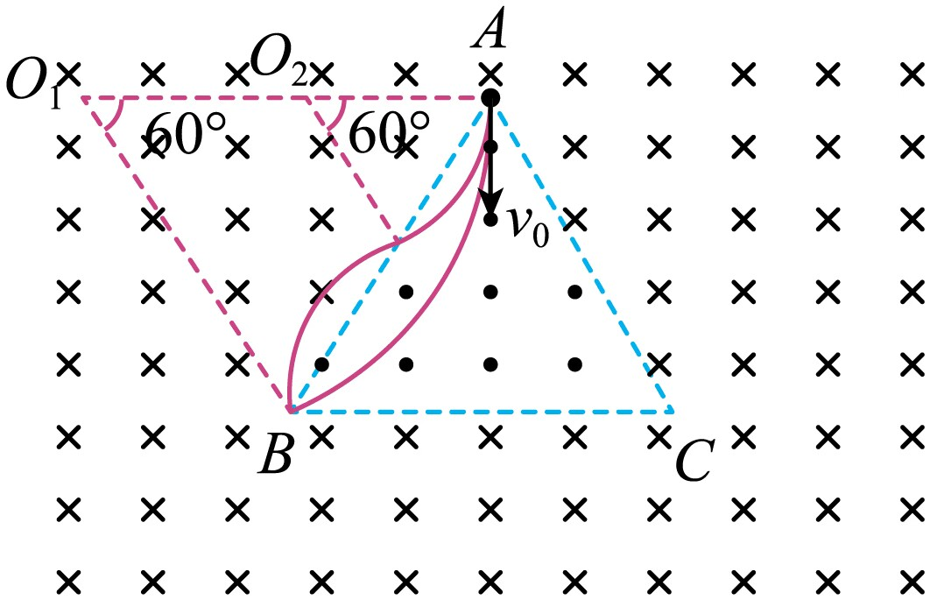
所有圆弧所对圆心角均为60°，所以粒子运行半径
r=$$\frac{L}{n}$$（n=1，2，3，…）
粒子在磁场中做圆周运动，洛伦兹力提供向心力，由牛顿第二定律得
qvB=m$$\frac{v^{2}}{r}$$
解得
$$v=\frac{Bqr}{m}=\frac{BqL}{mn}$$（n=1，2，3，…）
由此可知，$$v=\frac{qBL}{7m}$$的粒子能通过B点，故ABC不符合题意，D符合题意。
故选D。
题型四：四边形边界
例4．
5．如图，边长为l的正方形abcd内存在匀强磁场，磁感应强度大小为B，方向垂直于纸面（abcd所在平面）向外。ab边中点有一电子发射源O，可向磁场内沿垂直于ab边的方向发射电子，已知电子的比荷为k，则从a、d两点射出的电子的速度大小分别为（ ）
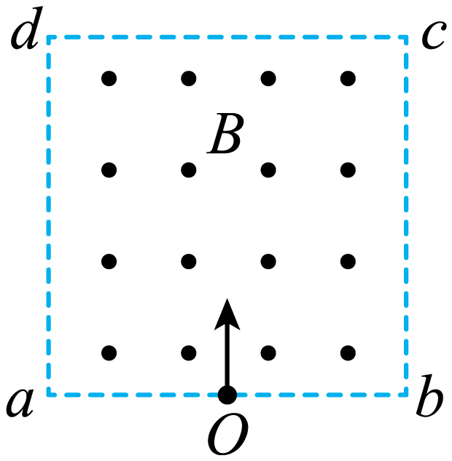
A．从a点射出的电子的速度大小为$$\frac{\text{1}}{\text{2}}kBl$$
B．从a点射出的电子的速度大小为$$\frac{\text{1}}{\text{4}}kBl$$
C．从d点射出的电子的速度大小为$$\frac{\text{5}}{\text{4}}kBl$$
D．从d点射出的电子的速度大小为$$\frac{\sqrt{\text{5}}}{\text{4}}kBl$$
【答案】BC
【难度】0.85
【知识点】带电粒子在直边界磁场中运动
【详解】AB．从a点和d点射出的电子运动轨迹如图所示
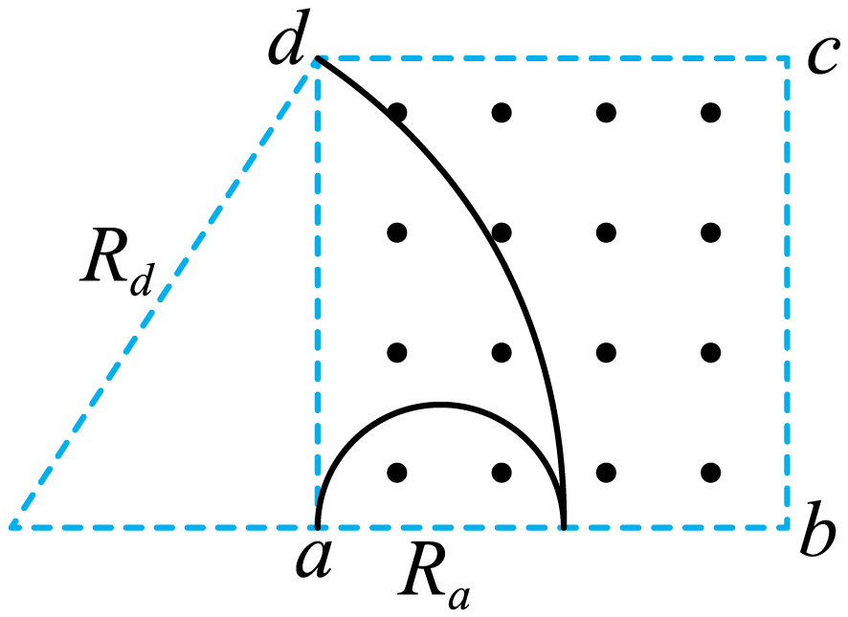
根据几何关系可得
$$R_{a}\text{=}\frac{l}{\text{4}}$$
根据洛伦兹力提供向心力可得
$$qv_{a}B\text{=}m\frac{v_{a}^{\text{2}}}{R_{a}}$$
解得
$$v_{a}\text{=}\frac{\text{1}}{\text{4}}kBl$$
故A错误，B正确；
CD．对于从d点射出的电子，根据几何关系可得
$$R_{d}^{\text{2}}\text{=}l^{\text{2}}\text{+(}R_{d}\text{−}\frac{l}{\text{2}}{\text{)}}^{\text{2}}$$
解得
$$R_{d}\text{=}\frac{\text{5}l}{\text{4}}$$
根据洛伦兹力提供向心力可得
$$qv_{d}B\text{=}m\frac{v_{d}^{\text{2}}}{R_{d}}$$
解得
$$v_{d}\text{=}\frac{\text{5}}{\text{4}}kBl$$
故C正确，D错误．
故选BC。
三.举一反三、巩固练习
6．如图所示，abcd为一正方形边界的匀强磁场区域，磁场边界边长为L，三个粒子以相同的速度从a点沿对角线方向射入，粒子1从b点射出，粒子2从c点射出，粒子3从cd边垂直射出，不考虑粒子的重力和粒子间的相互作用. 根据以上信息，可以确定
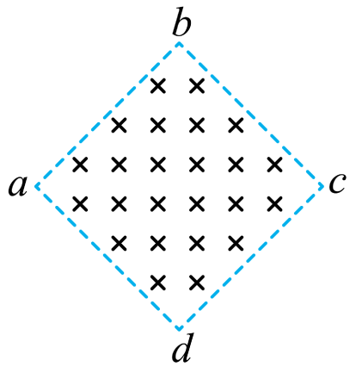
A．粒子1带负电，粒子2不带电，粒子3带正电
B．粒子1和粒子3的比荷之比为2：1
C．粒子1和粒子2在磁场中的运动时间之比为π：4
D．粒子3的射出位置与d点相距$$\frac{L}{2}$$
【答案】BC
【难度】0.65
【知识点】带电粒子在直边界磁场中运动
【详解】A.根据左手定则可得：粒子1带正电，粒子2不带电，粒子3带负电．故A错误；
B.做出粒子运动的轨迹如图，则粒子1运动的半径：r₁＝$$\frac{\begin{aligned}L\end{aligned}}{\sqrt{2}}$$，由$$r＝\frac{mv}{qB}$$可得：$$\frac{q_{1}}{m_{1}}＝\frac{v}{Br_{1}}＝\frac{\sqrt{2}v}{\begin{aligned}BL\end{aligned}}$$
粒子3的运动的轨迹如图，则：r₃＝$$\sqrt{2}$$L，$$\frac{q_{3}}{m_{3}}＝\frac{v}{Br_{3}}＝\frac{\sqrt{2}v}{\begin{aligned}2BL\end{aligned}}$$
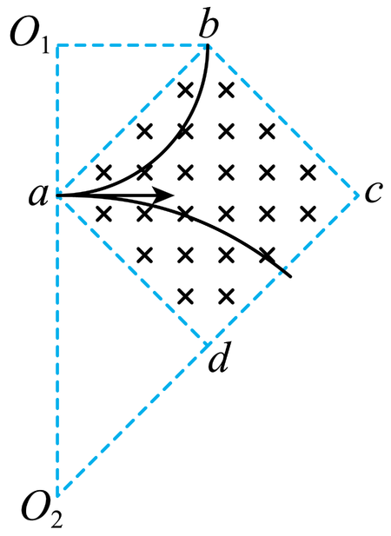
所以：$$\frac{q_{1}}{m_{1}}：\frac{q_{3}}{m_{3}}＝2：1$$．故B正确；
C.粒子1 在磁场中运动的时间：$$t_{1}＝\frac{1}{4}⋅\frac{2πr_{1}}{v}＝\frac{\begin{aligned}πL\end{aligned}}{2\sqrt{2}v}$$ ；粒子2 在磁场中运动的时间：$$t_{2}＝\frac{\sqrt{2}L}{v}$$ ；所以：$$\frac{t_{1}}{t_{2}}＝\frac{π}{4}$$，故C正确；
D.粒子3射出的位置与d点相距：$$x=r_{3}−L=\sqrt{2}L−L=（\sqrt{2}−1）L$$．故D错误．
7．如图所示，在$$\text{0≤}x\text{≤}b$$、$$\text{0≤}y\text{≤}a$$的长方形区域中有一磁感应强度大小B的匀强磁场，磁场的方向垂直于xOy平面向外。O处有一个粒子源，在某时刻发射大量质量为m、电荷量为q的带正电粒子，它们的速度大小相同，速度方向均在xOy平面内的第一象限内。已知粒子在磁场中做圆周运动的周期为T，最先从磁场上边界中飞出的粒子经历的时间为$$\frac{T}{\text{12}}$$，最后从磁场中飞出的粒子经历的时间为$$\frac{T}{\text{4}}$$。不计粒子的重力及粒子间的相互作用，则（ ）
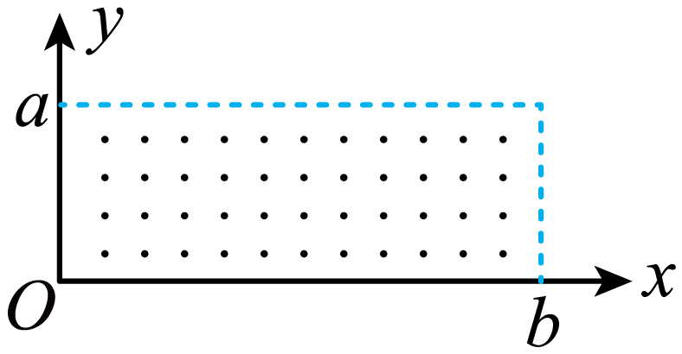
A．粒子圆周运动的半径$$r\text{=}a$$
B．长方形区域的边长满足关系$$\frac{b}{a}\text{=2}$$
C．长方形区域的边长满足关系$$\frac{b}{a}=\sqrt{3}+$$1
D．粒子射入磁场的速度大小$$v\text{=}\frac{\text{4}qBa}{m}$$
【答案】C
【难度】0.65
【知识点】带电粒子在直边界磁场中运动
【详解】AD．最先从磁场上边界中飞出的粒子在磁场中的偏转角最小，对应的圆弧最短，可以判断出是沿y轴方向入射的粒子；其运动的轨迹如图甲，则由题意偏转角
$$θ\text{=}\frac{t}{T}\text{×360°=}\frac{\text{1}}{\text{12}}\text{×360°=30°}$$
由几何关系得
$$R\text{=}\frac{a}{\text{sin30°}}\text{=2}a$$
带电粒子做圆周运动，洛伦兹力提供向心力，得
$$Bqv\text{=}\frac{mv^{\text{2}}}{R}$$
所以
$$v\text{=}\frac{\text{2}qaB}{m}$$
AD错误；
BC．当$$R\text{<}b$$时，在磁场中运动的时间最长的粒子，其轨迹是圆心为C的圆弧，圆弧与磁场的边界相切，如图乙所示，设该粒子在磁场中运动的时间为t，依题意，$$t\text{=}\frac{T}{\text{4}}$$，回旋角度为$$\text{∠}OCA\text{=}\frac{π}{\text{2}}$$，设最后离开磁场的粒子的发射方向与y轴正方向的夹角为α，由几何关系得
$$R\text{sin}α\text{=}a$$
解得
$$\text{sin}α\text{=}\frac{\text{1}}{\text{2}}$$
则
$$α\text{=30°}$$
由图可得
$$b\text{=}R\text{sin}α\text{+}R\text{cos}α\text{=}a\text{+}\sqrt{\text{3}}a$$
解得
$$\frac{b}{a}\text{=1+}\sqrt{\text{3}}$$
B错误，C正确。
故选C。
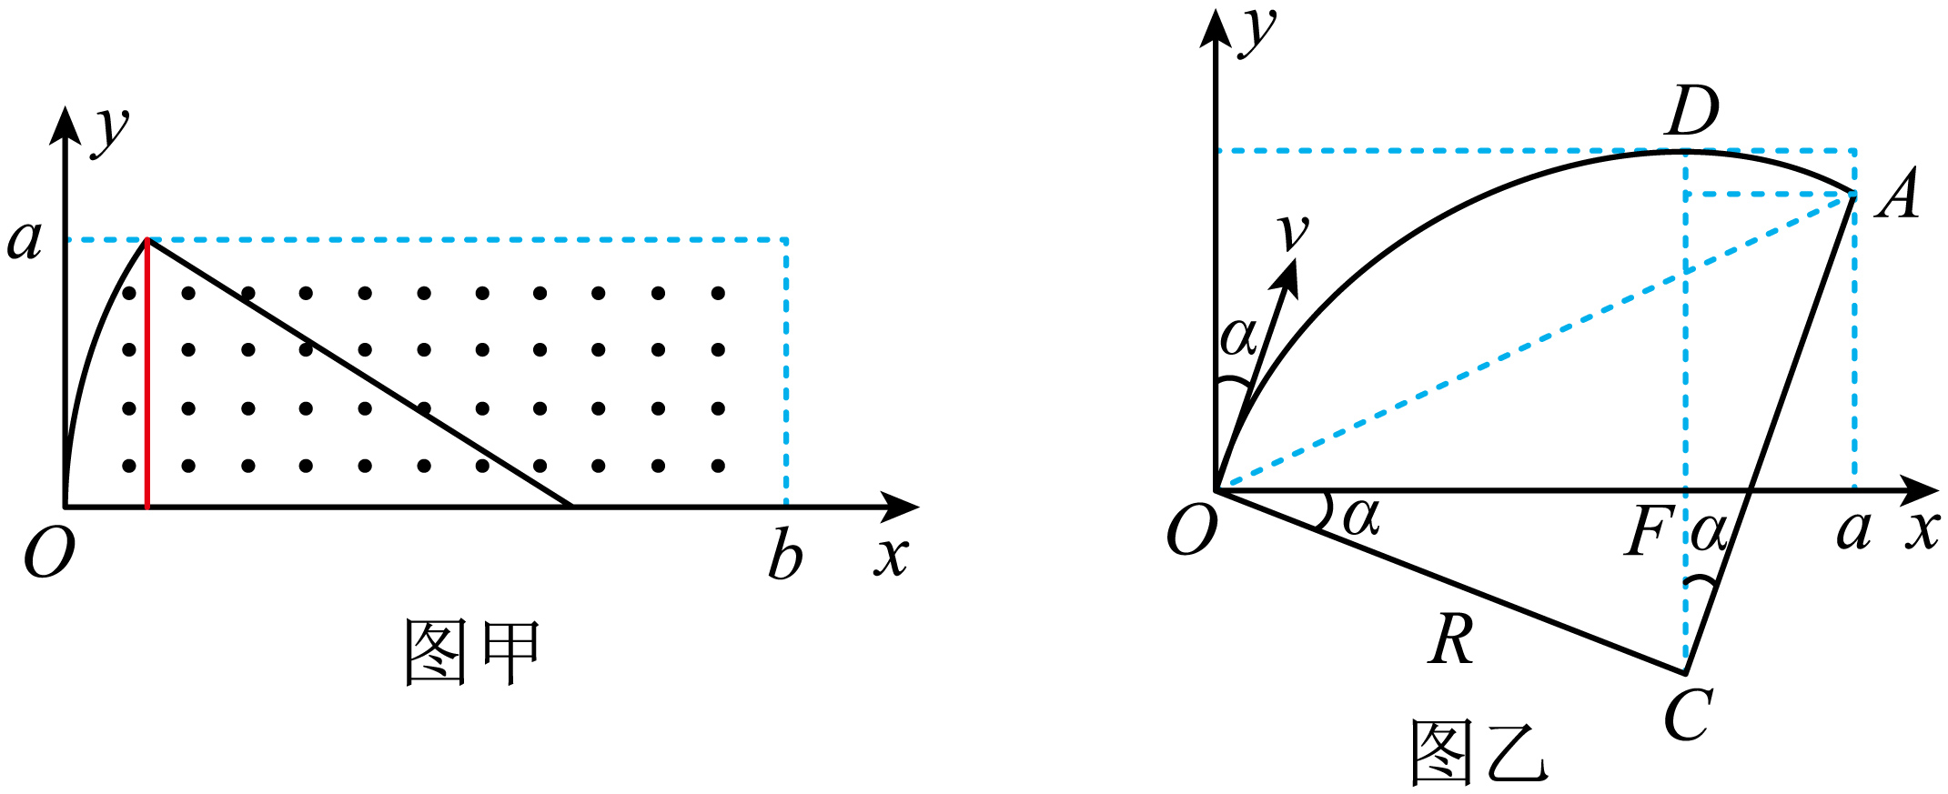
8．如图所示，在边长为a的正方形ABCD区域(包含边界)内有一匀强磁场，磁场方向垂直纸面向里．E点是AB边上的一点，且AE之间的距离为$$\frac{a}{4}$$．将一电子从E点沿EB方向射出，若初速度为v₁，其运动轨迹将与BC边相切：若初速度为v₂，其运动轨迹将与CD边相切．则v₁与v₂之比为
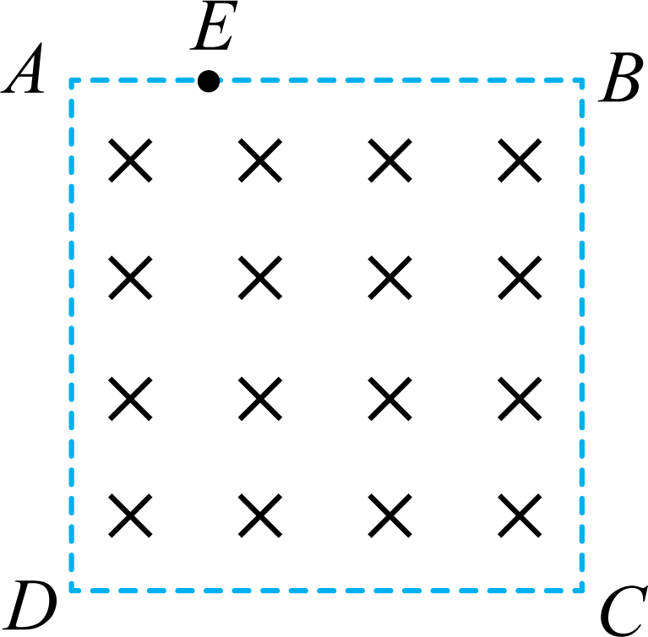
A．2：1 B．3：2 C．3：1 D．4：3
【答案】B
【难度】0.65
【知识点】带电粒子在直边界磁场中运动
【分析】根据两种情况下粒子的运动轨迹由几何关系确定粒子的轨道半径，根据$$v=\frac{Bqr}{m}$$确定速度比.
【详解】将一电子从E点沿EB方向射出，若初速度为v₁，其运动轨迹将与BC边相切，则由几何关系可知粒子运动的轨道半径$$r_{1}=\frac{3}{4}a$$，若初速度为v₂，其运动轨迹将与CD边相切，则由几何关系可知粒子运动的轨道半径$$r_{2}=\frac{1}{2}a$$，根据$$evB=m\frac{v^{2}}{r}$$可知$$v=\frac{Bqr}{m}∝r$$，则$$\frac{v_{1}}{v_{2}}=\frac{3}{2}$$，故选B.
9．如图所示，在边长为L的正方形区域abcd内有垂直纸面向里的匀强磁场，有一个质量为m，带电量大小为q的离子，从ad边的中点O处以速度v垂直ad边界向右射入磁场区域，并从b点离开磁场。则（ ）
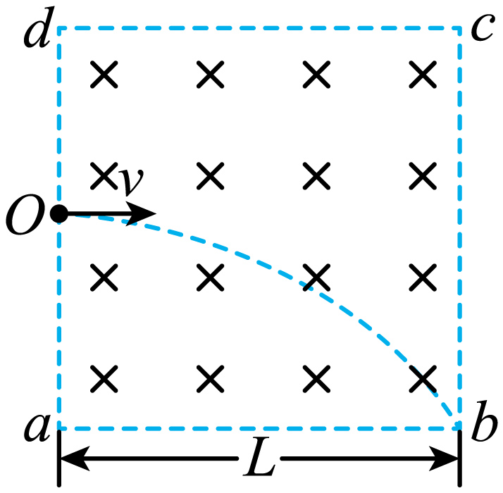
A．离子在O、b两处的速度相同
B．离子在磁场中运动的时间为$$\frac{πm}{4qB}$$
C．若增大磁感应强度B，则离子在磁场中的运动时间增大
D．若磁感应强度$$B<\frac{4mv}{5qL}$$，则该离子将从bc边射出
【答案】D
【难度】0.65
【知识点】带电粒子在直边界磁场中运动
【详解】A．离子在磁场中做匀速圆周运动，在离子在O、b两处的速度大小相同，但是方向不同，故A错误；
B．离子在磁场中的运动的半径满足
$$R^{2}=L^{2}+{(R−\frac{1}{2}L)}^{2}$$
解得
$$R=\frac{5L}{4}$$
则粒子在磁场中运动的弧长所对的圆心角的正弦值为
$$sinθ=0.8$$
即
θ=53°
运动的时间
$$t=\frac{θ}{{360}^{∘}}T=\frac{{53}^{∘}}{{360}^{∘}}⋅\frac{2πm}{qB}>\frac{πm}{4qB}$$
故B错误；
C．若增大磁感应强度B，由
$$R=\frac{mv}{qB}$$
则离子在磁场中的运动半径减小，粒子将从ab边射出，如图所示
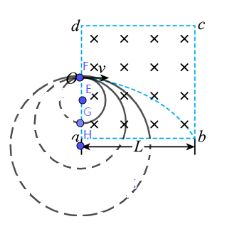
此时粒子在磁场中运动弧长变小，速度不变，则运动时间减小，故C错误；
D．若离子从bc边射出，则
$$R=\frac{mv}{qB}>\frac{5L}{4}$$
即
$$B<\frac{4mv}{5qL}$$
故D正确。
故选D。
10．空间存在方向垂直于纸面向里、磁感应强度为B的匀强磁场,图中的正方形abcd为其边界。一束速率不同的带正电粒子从左边界ad中点P垂直射入磁场，速度方向与ad边夹角$$θ=30°$$，已知粒子质量为m，电荷量为q，粒子间的相互作用和粒子重力不计，则（ ）
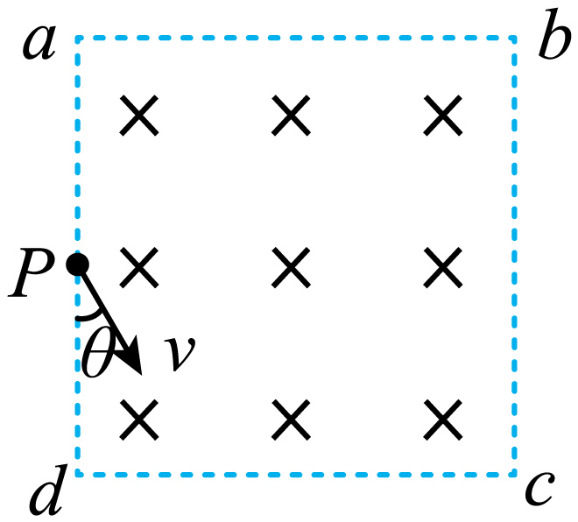
A．粒子在磁场中运动的最长时间为$$\frac{4πm}{3qB}$$
B．从bc边射出的粒子在磁场中的运动时间都相等
C．入射速度越大的程子，在磁场中的运动时间越长
D．运动时间相的粒子，在磁场中的运动轨迹可能不同
【答案】D
【难度】0.85
【知识点】带电粒子在直边界磁场中运动
【详解】A．粒子对应的圆心角越大，在磁场中运动的时间越长，最长时间对应的轨迹如图所示
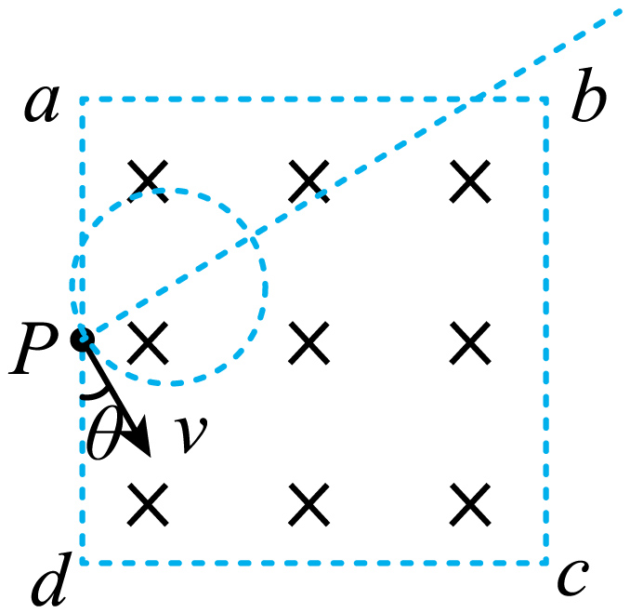
从pa边射出对应的轨迹的圆心角最大，为300°，故最长时间为
$$t=\frac{300°}{360°}T＝\frac{5}{6}×\frac{2πm}{qB}=\frac{5πm}{3qB}$$
故A错误；
B．因粒子的质量和电量相同，则周期相同，从bc边射出的粒子在磁场中的运动的速度不同，做圆周运动的半径不同，所对的圆心角不同，则所用的时间不相等，故B错误；
C．若粒子从dc、bc或ab边射出，入射速度越大的粒子在磁场中的运动弧所对的圆心角越小，则时间越短，故C错误；
D．运动时间相等的粒子，在磁场中的运动轨迹可能不同，例如从pa之间射出的粒子运动时间均为$$\frac{5πm}{3qB}$$，但轨迹不同，故D正确。
故选D。
11．如图所示，横截面为正方形abcd的有界匀强磁场，磁场方向垂直纸面向里。一束电子以大小不同、方向垂直ad边界的速度飞入该磁场。对于从不同边界射出的电子，下列判断错误的是（ ）
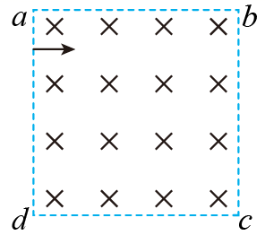
A．从ad边射出的电子在磁场中运动的时间都相等
B．从c点离开的电子在磁场中运动时间最长
C．电子在磁场中运动的速度偏转角最大为π
D．从bc边射出的电子的速度一定大于从ad边射出的电子的速度
【答案】B
【难度】0.85
【知识点】带电粒子在直边界磁场中运动
【详解】ABC．电子的速率不同，运动轨迹半径不同，如图，由周期公式
$$T\text{=}\frac{\text{2}πm}{qB}$$
可知，周期与电子的速率无关，所以在磁场中的运动周期相同，根据
$$t\text{=}\frac{θ}{\text{2}π}T$$
可得电子在磁场中运动时间与轨迹对应的圆心角成正比，所以电子在磁场中运动的时间越长，其轨迹线所对应的圆心角θ越大，故从ad边射出的电子在磁场中运动的时间都相等且运动时间最长，AC正确，B错误；
D．从bc边射出的轨道半径大于从ad边射出的电子的轨道半径，由半径公式
$$r\text{=}\frac{mv}{qB}$$
可得轨迹半径与速率成正比，则电子的速率越大，在磁场中的运动轨迹半径越大，故从bc边射出的电子的速度一定大于从ad边射出的电子的速度，D正确。
本题选错误的，故选B。
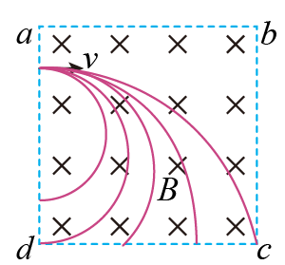
12．利用电场与磁场控制带电粒子的运动，在现代科学实验和技术设备中有着广泛的应用。如图所示，一粒子源不断释放质量为m，带电量为$$+q$$的带电粒子，其初速度为$$v_{0}$$，经过可调的加速电压$$U\left(0≤U≤\frac{3mv_{0}^{2}}{2q}\right)$$加速后，以一定速度垂直平面$$MNN_{1}M_{1}$$射入边长为$$2L$$的正方体区域$$MNPQ−M_{1}N_{1}P_{1}Q_{1}$$。可调整粒子源及加速电场位置，使带电粒子在长方形$$MHIJ$$区域（$$MH=\frac{3L}{2}$$，$$MJ=L$$）内入射，不计粒子重力及其相互作用。（说明：本题中为了计算方便，取$$cos36°=0.8$$，$$sin36°=0.6$$）
（1）若仅在正方体区域中加上沿x轴正方向的匀强电场，要让所有粒子都到达平面$$NPP_{1}N_{1}$$，求所加匀强电场电场强度的最小值$$E_{0}$$；
（2）若仅在正方体区域中加上沿x轴正方向的匀强磁场，要让所有粒子都到达平面$$M_{1}N_{1}P_{1}Q_{1}$$（含边界），求所加匀强磁场的磁感应强度的大小满足的条件；
（3）同时加上沿x轴正方向的电场和磁场，且加速电压为零时，从M点射入的粒子恰好打在底面$$M_{1}N_{1}P_{1}Q_{1}$$的中心，求所加的B、E的大小；
（4）同时加上沿x轴正方向的电场和磁场，且电场强度为$$E_{1}=\frac{4mv_{0}^{2}}{π^{2}qL}$$，磁场的磁感应强度为$$B_{1}=\frac{mv_{0}}{qL}$$，画出在平面$$NPP_{1}N_{1}$$上有粒子打到的区域的边界，并求出面积。
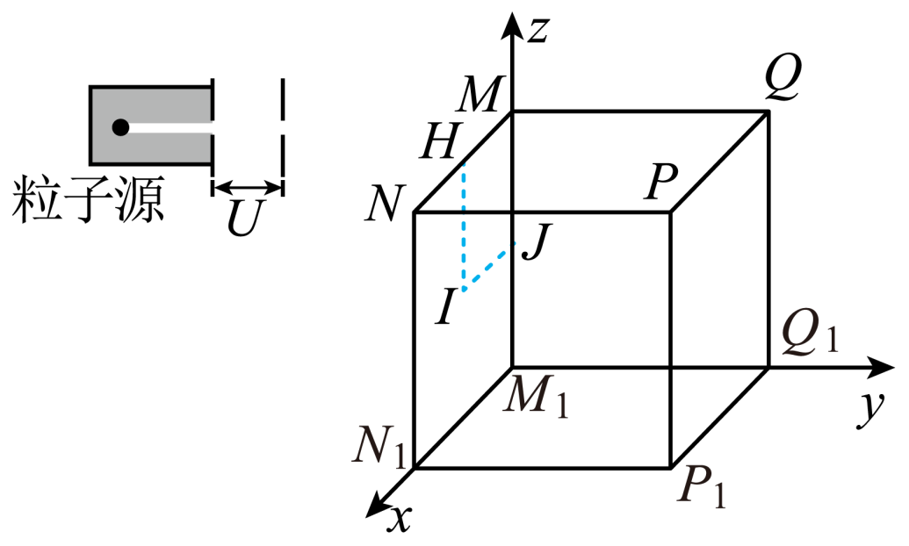
【答案】（1）$$\frac{4mv_{0}^{2}}{qL}$$；（2）$$\frac{mv_{0}}{Lq}$$；（3）$$\frac{4mv_{0}}{5qL}$$，$$\frac{128mv_{0}^{2}}{49π^{2}qL}$$；（4）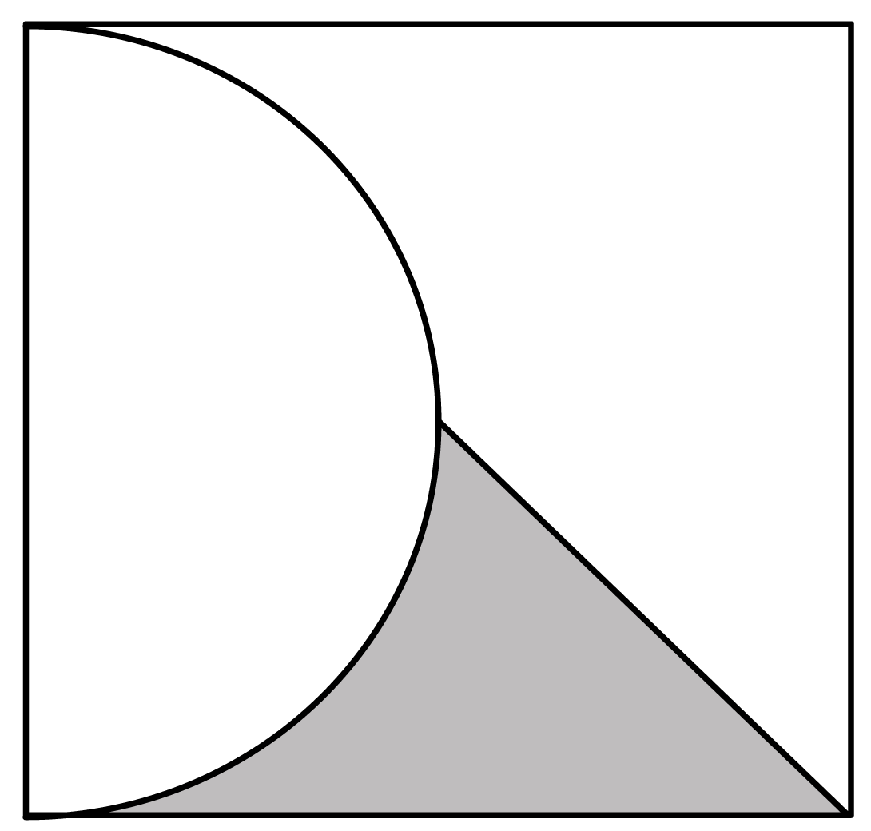，$$\frac{6−π}{4}L^{2}$$
【难度】0.15
【知识点】粒子由电场进入磁场、带电粒子在叠加场中的一般曲线运动
【详解】（1）粒子经过加速电场加速有
$$qU=\frac{1}{2}mv^{2}−\frac{1}{2}mv_{0}^{2}$$
仅加电场时粒子在正方体区域中做类平抛运动，当加速电压$$U=\frac{3mv_{0}^{2}}{2q}$$，从M点射入的粒子恰好到达P点，则所有粒子均能达到平面$$NPP_{1}N_{1}$$，由类平抛规律可得
$$qE_{0}=ma$$，$$2L=\frac{1}{2}at^{2}$$，$$2L=vt$$
解得
$$E_{0}=\frac{4mv_{0}^{2}}{qL}$$
（2）仅加磁场时粒子在正方体区域中做匀速圆周运动，当从M点射入的粒子恰好到达$$Q_{1}$$点时所加的磁场为最小值，由圆周运动规律可得
$$r_{1}=2L$$，$$qvB_{min}=m\frac{v^{2}}{r_{1}}$$
解得
$$B_{min}=\frac{mv}{2Lq}$$
当从M点射入的粒子恰好到达$$M_{1}$$点时所加的磁场为最大值，有
$$r_{2}=L$$，$$qvB_{max}=m\frac{v^{2}}{r_{2}}$$
解得
$$B_{max}=\frac{mv}{Lq}$$
由于$$v_{0}≤v≤2v_{0}$$，要让所有粒子都到达平面$$M_{1}N_{1}P_{1}Q_{1}$$，则所加匀强磁场的磁感应强度的大小只能取
$$B=\frac{mv_{0}}{Lq}$$
（3）x方向的运动
$$L=\frac{qE}{2m}t^{2}$$xz平面的运动
$${(2L−r)}^{2}+L^{2}=r^{2}$$
得到
$$r=\frac{5L}{4}$$，$$cosθ=\frac{L}{r}=\frac{4}{5}=0.8$$
又
$$r=\frac{mv_{0}}{qB}$$，$$t=\frac{\frac{90°+θ}{360°}×2πr}{v_{0}}$$
解得
$$B=\frac{4mv_{0}}{5qL}$$，$$E=\frac{128mv_{0}^{2}}{49π^{2}qL}$$
（4）画出在平面$$NPP_{1}N_{1}$$上有粒子打到的区域的边界如下图所示

面积为
$$s=\frac{6−π}{4}L^{2}$$
13．如图所示：正方形绝缘光滑水平台面$$WXYZ$$边长$$l=1.6\text{m}$$，距地面高$$h=\frac{5}{9}\text{m}$$。平行板电容器的极板$$CD$$间距$$d=0.2\text{m}$$且垂直放置于台面，C板位于边界$$WX$$上，D板与边界$$WZ$$相交处有一小孔。电容器外的台面区域内有磁感应强度$$B=1\text{T}$$、方向竖直向上的匀强磁场。质量$$m=1×{10}^{−13}\text{kg}$$、电荷量$$q=5×{10}^{−13}\text{C}$$的微粒静止于W处，在$$CD$$间加上恒定电压U，板间微粒经电场加速后由D板所开小孔进入磁场（微粒始终不与极板接触），然后由$$XY$$边界离开台面。在微粒离开台面瞬时，静止于X正下方水平地面上A点的滑块获得一水平速度，在微粒落地时恰好与之相遇。假定微粒在真空中运动，滑块视为质点，滑块与地面间的动摩擦因数$$μ=0.2$$，取$$g=10\text{m}/{\text{s}}^{2}$$。求
（1）为使微粒由$$XY$$边界离开台面，$$CD$$间所加电压U的范围；
（2）若$$CD$$间所加电压$$U=2.5\text{V}$$，求滑块开始运动时所获得的速度。
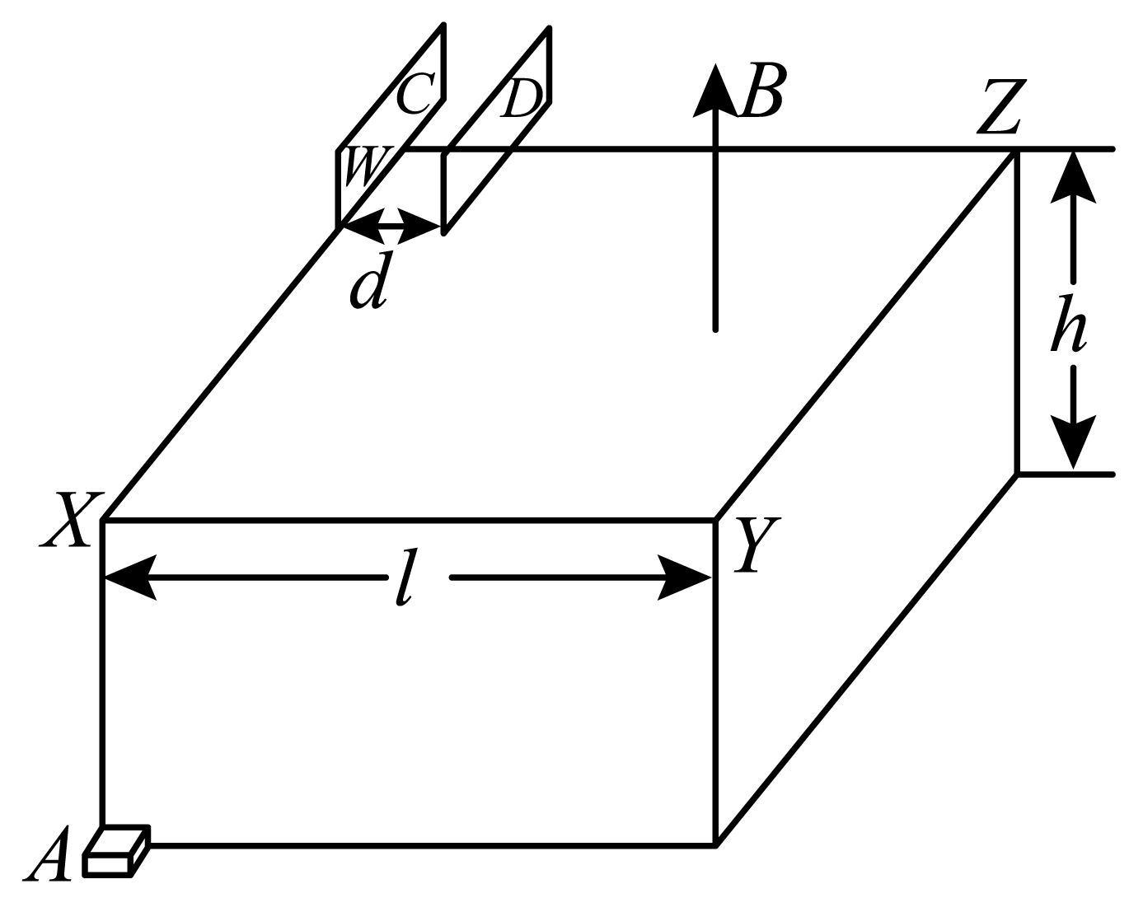
【答案】（1）$$1.6\text{V}≤U≤4.9\text{V}$$；（2）$$\frac{14}{3}\text{m/s}$$
【难度】0.4
【知识点】平抛运动位移的计算、带电粒子在直边界磁场中运动
【详解】（1）若刚进入磁场时的速度大小为v，由动能定理
$$Uq=\frac{1}{2}mv^{2}$$
$$v=\sqrt{\frac{2Uq}{m}}$$
微粒在磁场中做匀速圆周运动，洛伦兹力充当向心力，若圆周运动半径为R，有
$$qvB=m\frac{v^{2}}{R}$$
解得
$$R=\frac{mv}{qB}=\frac{1}{B}\sqrt{\frac{2mU}{q}}$$
微粒要从XY边界离开台面，则圆周运动的边缘轨迹如图所示，半径的极小值与极大值分别为
R₁=$$\frac{l}{2}$$
R₂=l-d
带入数据，联立解得
$$1.6\text{V}≤U≤4.9\text{V}$$

（2）

微粒在台面以速度v做以O点为圆心、R为半径的圆周运动，从台面边缘P点沿与XY边界成θ角飞出做平抛运动，落地点为Q，水平位移为s，下落时间为t。设滑块质量为M，滑块获得速度v₀后在t内沿与平台前侧面成φ角方向，以加速度a做匀减速直线运动到Q，经过位移为k。
由上一小题的半径表达式可得，当$$U=2.5\text{V}$$时，粒子进入磁场的速度为
$$v=\sqrt{\frac{2Uq}{m}}=5\text{m/s}$$
在磁场中运动的半径为
$$R=\frac{1}{B}\sqrt{\frac{2mU}{q}}=1\text{m}$$
由几何关系
cosθ=$$\frac{l−R}{R}=0.6$$
根据平抛运动
$$t=\sqrt{\frac{2h}{g}}=\frac{1}{3}\text{s}$$
$$s=vt=\frac{5}{3}\text{m}$$
对于滑块，由牛顿定律及运动学方程，有
μMg=Ma
$$k=v_{0}t−\frac{1}{2}at^{2}$$
再由余弦定理
$$k^{2}=s^{2}+{\left(d+R\text{sin}θ\right)}^{2}−2s\left(d+R\text{sin}θ\right)\text{cos}θ$$
及正弦定理
$$\frac{\text{sin}φ}{s}=\frac{\text{sin}θ}{k}$$
联立并代入数据解得
$$v_{0}=\frac{14}{3}\text{m/s}$$
此时
φ=arcsin1（或φ=90°）
14．竖直平面内有I、Ⅱ两个区域的匀强磁场，方向均垂直纸面向外，两区域边界相切，如图所示。I区域是半径为R的圆形边界磁场，磁感应强度大小为B；Ⅱ区域是边长为2R的正方形边界场，感应强度大小为2B。以圆形边界磁场最底端O为原点建立xOy直角坐标系。一质量为m，电荷量为+q的粒子，由原点O沿与x轴正方向夹角60°进入I磁场区域，速度大小$$v=\frac{qBR}{m}$$。粒子重力略不计，求：
（1）粒子运动到x轴时的位置；
（2）若Ⅱ区域内磁场反向，则粒子再次经过y轴时的位置。
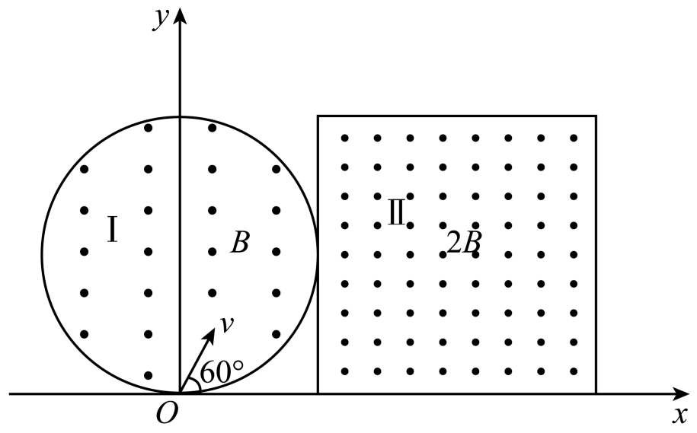
【答案】（1）$$(\frac{3}{2}R，0)$$；（2）（0，2R）
【难度】0.65
【知识点】带电粒子在直边界磁场中运动、带电粒子在圆（弧）形边界磁场中运动
【详解】（1）设粒子在磁场I中运动的半径为r₁，根据牛顿第二定律有
$$qvB=m\frac{v^{2}}{r_{1}}$$
$$r_{1}=\frac{mv}{Bq}=R$$
同理可知粒子在磁场Ⅱ中运动的半径为
$$r_{2}=\frac{mv}{2Bq}=\frac{R}{2}$$
如图所示，根据几何关系可知粒子从磁场I中射出时速度方向水平，则粒子在磁场Ⅱ中运动轨迹为$$\frac{1}{4}$$圆周，粒子运动到x轴时的横坐标为
$$x_{M}=R+\frac{R}{2}=\frac{3}{2}R$$
即粒子运动到x轴时的位置为$$(\frac{3}{2}R，0)$$。
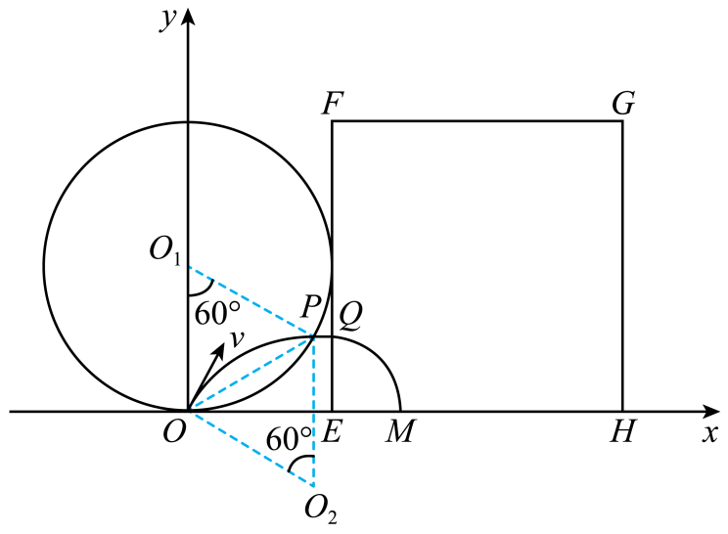
（2）若Ⅱ区域内磁场反向，如图所示，根据几何关系以及对称性可知，粒子再次经过y轴时的纵坐标为
$$y_{O^{′}}=2Rsin30°+R=2R$$
粒子再次经过y轴时的位置为（0，2R）。
